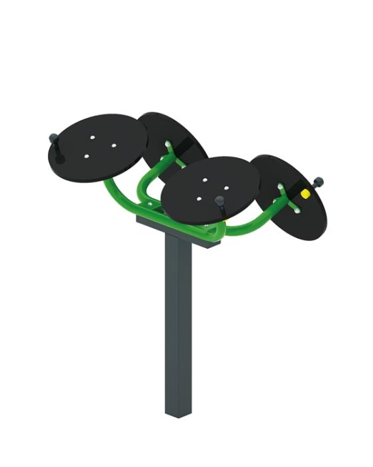 | Тренажер 1759  Размеры не менее: длина – 1060 мм, ширина - 750 мм, высота - 1270 мм.  Тренажёр предназначен для физического развития на улице, применяется для разминки суставов и мышц рук, кистей и плечевого пояса.  Стойка тренажера изготовлена из металлической профильной трубы сечением не менее 80x80 мм. Кронштейн для установки четырех вращающихся дисков изготовлен из металлической трубы диаметром не менее 42,3 мм.  В узлах вращения использованы подшипники качения, установленные попарно в буксе, изготовленной из стального круга диаметром не менее 40 мм. Вращающиеся диски диаметром 420 мм изготовлены из водостойкой фанеры толщиной не менее 18 мм. На дисках установлена ручка.  Отверстия труб от попадания внутрь влаги и пыли, защищены пластиковыми заглушками.  Металлические элементы окрашены яркими порошковыми красками с предварительной антикоррозийной обработкой. Крепеж оцинкован.  Используемая фанера должна быть водостойкой фанерой марки ФСФ, из лиственных пород. Деревянные детали должны быть тщательно отшлифованы, кромки закруглены и окрашены двухкомпонентными красками, стойкими к сложным погодным условиям, истиранию, действию ультрафиолета и специально предназначенными для применения на детских площадках.

